1 GUARDELO EN EXCEL COMO UN ARCHIVO DE EXCEL, NOMBRE EL QUE QUIERA.
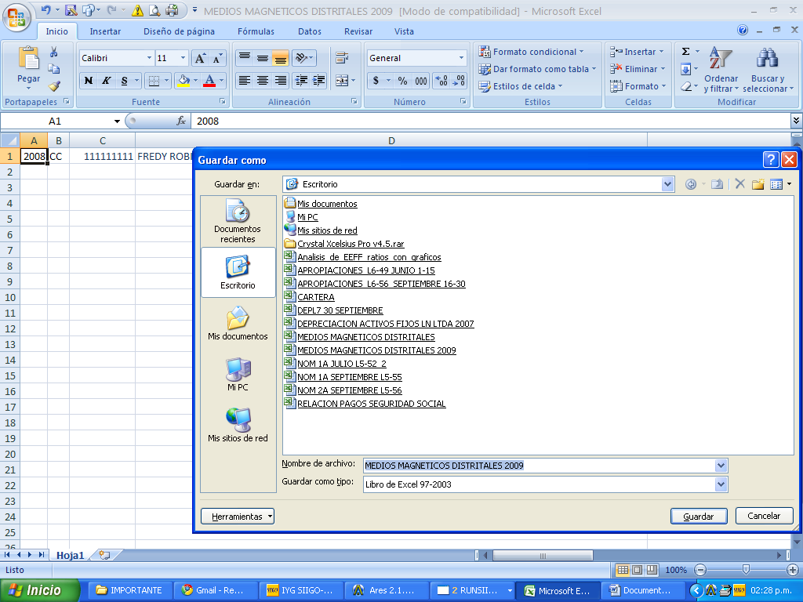

2 GUARDELO EN EXCEL COMO UN ARCHIVO CSV (DELIMITADO OR COMAS), CON EL MISMO NOMBRE DEL QUE TENIAS EN EXCEL.

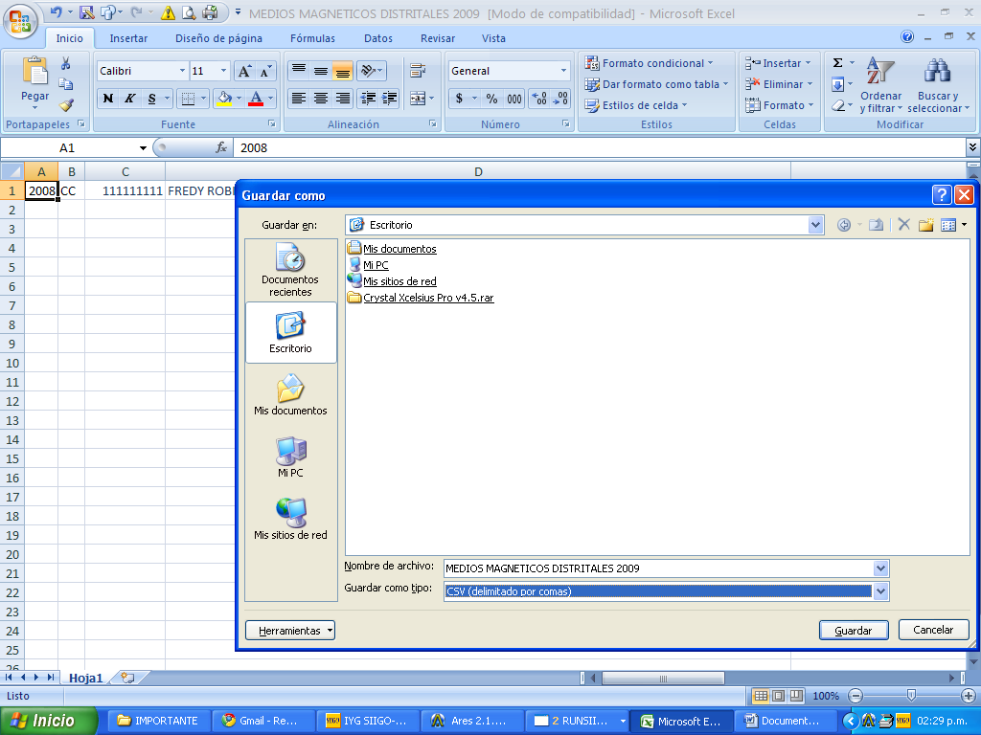
3 DESPUES TE SOLICITA, QUE SI GUARDAS CAMBIOS DILE QUE SI, Y LOS GUARDAS, DESPUES TE SALES Y TE VUELVA A PREGUNTAR Y LE DICES QUE NO. LISTO YA ESTA GUARDADO PARA SUBIRLO.
SOLO PARA LOS QUE DEBAN CUMPLIR EL ARTICULO 6 DE LA RESOLUCION RESOLUCION DDI-235056 PRESENTACION MEDIOS MAGNETICOS SDH

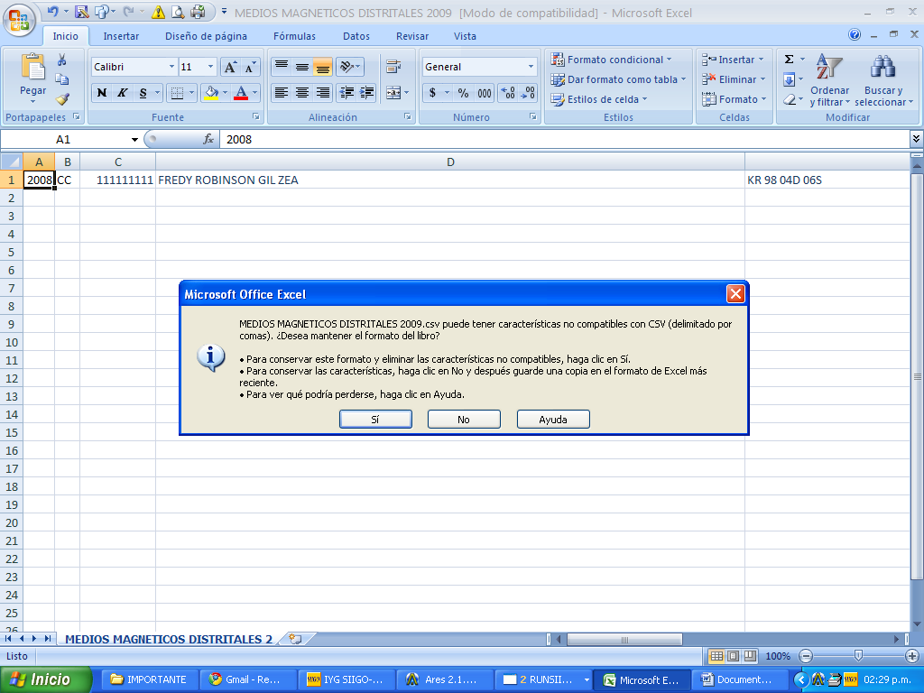
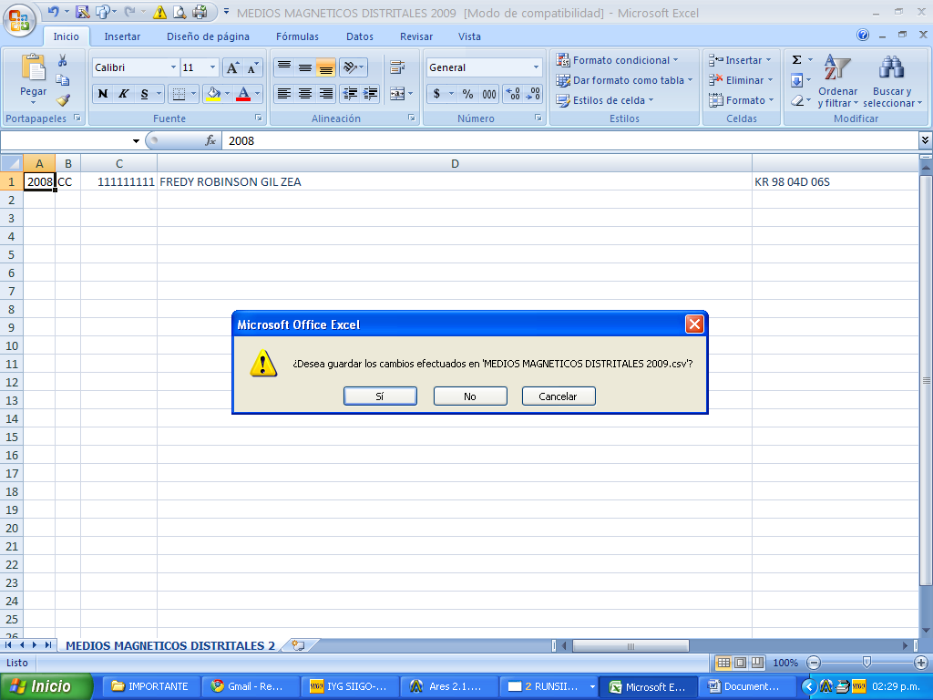

http://impuestos.shd.gov.co/prevalidador2008/faces/login.jsp
AL MOMENTO DE SUBIRLO AL VALIDADOR, NO OLVIDE ESCOGER ESTA OPCION PARA PODERLO SUBIR. SINO TE PRESENTA ERRORES, PORQUE EL INMEDIATAMENTE VALIDA, VUELVE AL ART. 1

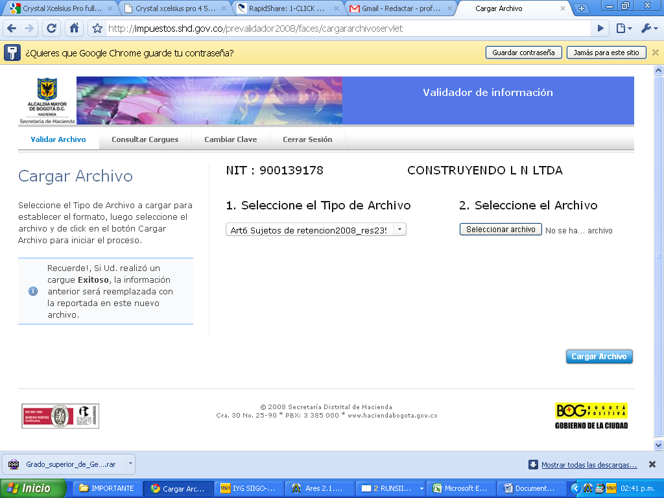

VOY A REALIZAR UN PROCESO Y SE DARAN CUENTA QUE VUELVE AL ART1.
